Γραμματική

Stmt_list -> Stmt Stmt_list |.

Stmt -> id equal Expr | print Expr.

Expr -> Term Term_tail.

Term_tail -> xor Term Term_tail |.

Term -> Factor Factor_tail.

Factor_tail -> or Factor Factor_tail |.

Factor -> Atom Atom_tail.

Atom_tail -> and Atom Atom_tail |.

Atom -> p Expr p | id | number.

Έλεγχος

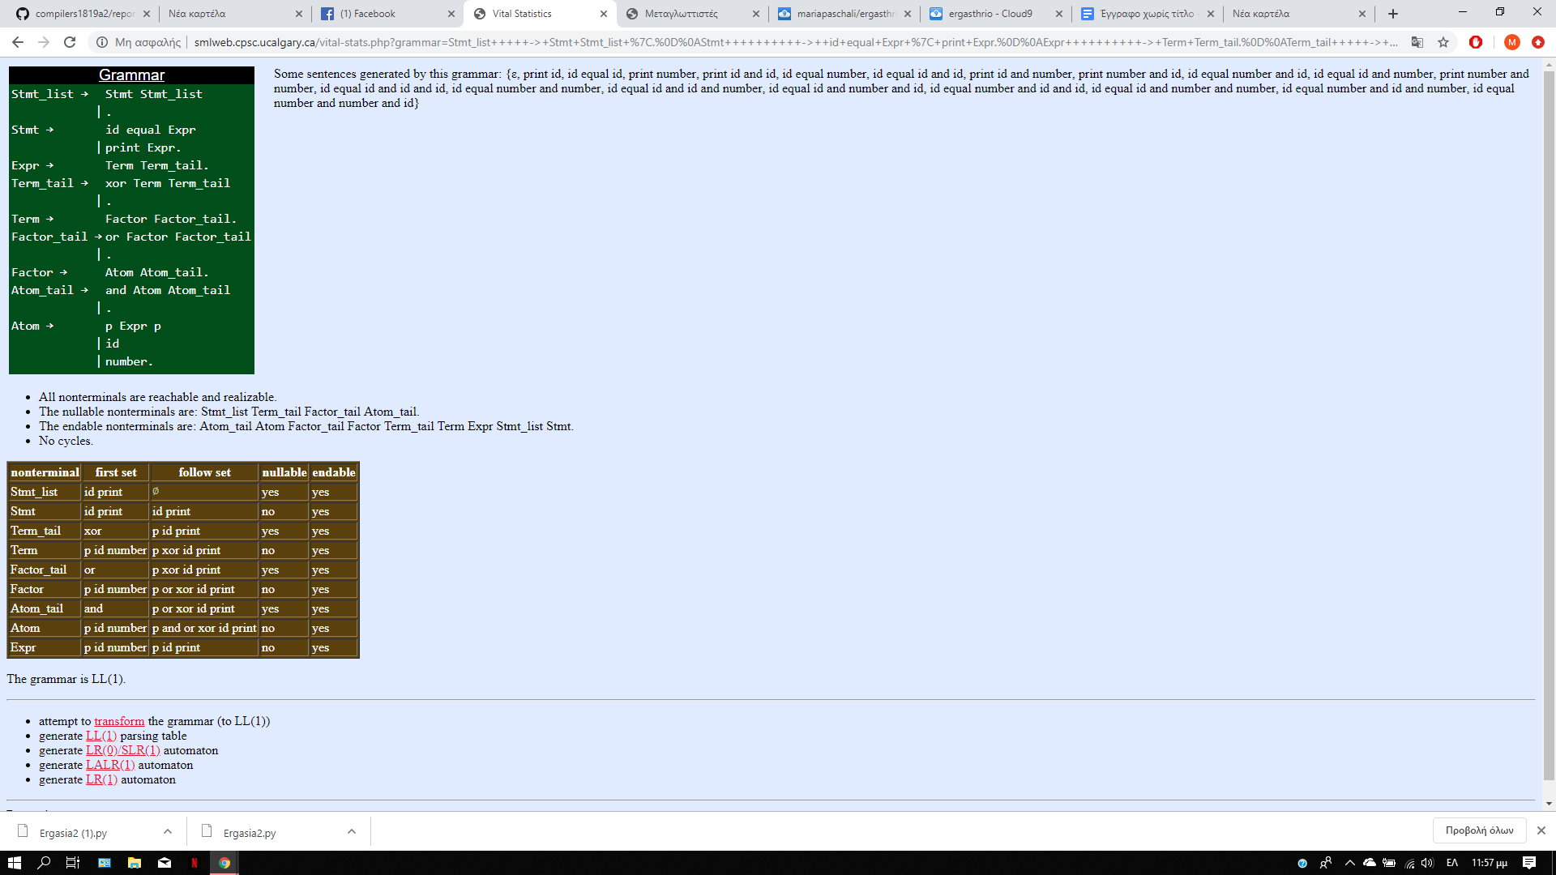

Δεν μπόρεσα να δοκιμάσω το πρόγραμμα σε διάφορες τιμές καθώς δεν έτρεχε το πρόγραμμα